|  |
| --- |
| Universidad de Granada  Práctica Final |
| Desarrollo de un Sistema Experto:  Enfermedades de transmisión sexual (para hombres). |
| Ingeniería del Conocimiento |
| **Autor: Bryan Moreno Picamán DNI:45712353-Z**  **Experto: Aarón Rodríguez Bueno** |
|  |
|  |

Especialidad Computación y Sistemas Inteligentes

**Índice**

Esquema de Funcionamiento Propuesto 3

Reglas indicadas como Experto 4

Descripción del proceso de desarrollo 5

Reunión 1 5

Reunión 2 5

Reunión 3 6

Reunión 4 6

Reunión 5 7

Enfermedades y Síntomas: 7

- Gonorrea 7

- Sífilis 7

- Virus Papiloma Humano 8

- VIH 8

- VHS (Herpes oral o genital) 9

- Ladillas 9

- Sarna 10

- Clamidia 10

- HEPATITIS 11

Reunión 6 12

Reunión 7 12

Reunión 8 12

Reunión 9 13

Reunión 10 13

Reunión 11 13

Reunión 12 14

Reunión 13 14

Reunión 14 14

Reunión 15 14

Reunión 16 14

Descripción del sistema 15

Manual de uso 20

Glosario 24

|  |
| --- |
| Esquema de Funcionamiento Propuesto |

A continuación se detalla la forma o esquema que sigue el Sistema Experto para su funcionamiento, basado en lo indicado por el experto en el tema en cuestión.

Según la información obtenida el esquema de funcionamiento del experto se divide en 3 partes bastante bien definidas unas de otras.

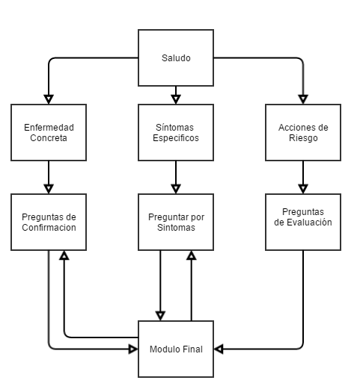

**Explicación:**

Como podemos observar se empieza saludando y dependiendo de lo que el afectado (en este caso usuario de sistema) diga, se divide en una de las tres ramas de acción.

* La primera rama seria, sospecha de una enfermedad concreta, para lo cual se busca en la base del conocimiento esta enfermedad y se pregunta sobre ella para intentar confirmarla, usando para ello el modulo final que dirá si se hacen pruebas o se sigue preguntando.
* La segunda rama seria síntomas específicos, para lo cual se pregunta por los posibles síntomas y grupos de riesgo, como en el caso anterior el modulo final dirá si se hacen pruebas o se sigue preguntando.
* Por último la tercera rama seria para las acciones de riesgo, se pregunta por acciones y se evalúa si suponen o no un riesgo.

Es un esquema de funcionamiento simple, que se detallará de forma más concienzuda en las reglas indicadas por el experto.

|  |
| --- |
| Reglas indicadas como Experto |

Para la definición de las reglas expresadas por el experto, se ha optado por una representación más grafica que redactada ya que facilita su comprensión y no modifica la idea del experto ni el funcionamiento del sistema.

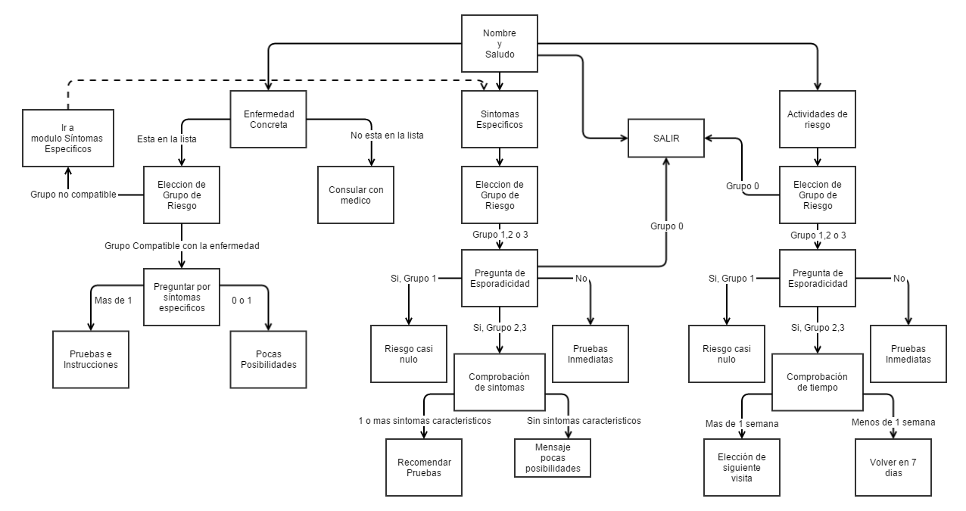Partiendo del esquema anterior sobre el funcionamiento, se llega al siguiente esquema que contiene todas las reglas necesarias para que el sistema actúe como un experto.

**Explicación:**

Como se puede ver se mantiene el esquema de tres partes:

* En la parte de enfermedad concreta se supone que se quiere intentar ver si es posible tener una enfermedad y centra la atención en este procedimiento.
* En la de síntomas específicos, además de intentar ver si los síntomas pueden ser característicos de una ITS, se criba un poco más usando grupos de riesgos cometidos y esporadicidad de los mismos.
* En las actividades de riesgo se hace uso de estos grupos y la esporadicidad al igual que en el caso anterior, esta parte concreta realiza la elección de tiempos de posible incubación de enfermedades para poner visitas.

|  |
| --- |
| Descripción del proceso de desarrollo |

El proceso de desarrollo se compone en distintas partes, normalmente divididas en una o varias reuniones, en las cuales se realizará el también proceso de validación y verificación del sistema.

## Reunión 1

Durante la primera reunión se habla del sistema por encima, que se quiere que haga y que no, para quien va dirigido y como se interactuará con él.

Después de la primera reunión se llega a una serie de conclusiones básicas sobre el mismo:

* Se quiere que el sistema de soporte a usuarios(masculinos) con dudas sobre enfermedades, síntomas o situaciones y que suelen acudir a internet en busca de respuesta
* No se quiere que el sistema de un diagnóstico, pero sí que en casos graves inste al usuario a la realización de pruebas o que acuda a los servicios médicos.
* Debe ser capaz de decir que situaciones tienen o no riesgo y actuar en consecuencia para cada una de ellas

Esta primera reunión deja claro que el sistema es viable al menos inicialmente y se puede abordar con un sistema experto

## Reunión 2

Previo a la sesión se han adquirido conocimientos básicos del tema del que va a tratar el sistema, para que no afecte al normal desarrollo de la misma.

En esta reunión se intenta buscar el esquema general del experto para realizar esta tarea, llegamos al esquema de la página 3.

Con este esquema se puede ver una compartimentación muy bien definida de tres ramas, cada una centrada en un objetivo concreto:

* La primera rama busca ver si una enfermedad concreta es posible para ese usuario, las salidas de aquí pueden ser básicamente 2, hacer pruebas (por defecto) o descartar enfermedad.
* La segunda busca ver si una serie de síntomas pueden ser o no característicos de alguna ITS y recomendar consecuentemente acciones a realizar
* En cuanto a la tercera rama, se busca analizar las acciones de riesgo y al igual que la rama anterior, recomendar consecuentemente acciones a realizar

Vale la pena decir que el sistema se basa en datos probabilísticos para dar las salidas y que no siempre son fiables.

Así pues por ejemplo, si se tiene 1 de los 10 síntomas concretos de una enfermedad, es poco probable tenerla, pero no imposible.

Se insta a los usuarios a que ante cualquier duda es mejor acudir a un centro especializado.

## Reunión 3

Con la información recogida en sesiones anteriores esta se centra en la recogida de los datos que necesita el sistema y la planificación de las siguientes sesiones.

Datos necesarios.-

* El sistema necesita saber que actividades de riesgo existen ya que en función de estas el usuario puede tener más o menos riesgo de contraer enfermedades.
  + Tras un rato de análisis, se llega a la conclusión de que se pueden dividir las actividades en 4 grandes grupos: nulo, bajo, medio y alto.
* Como existen numerosas ITS, el sistema centrará los esfuerzos en las más usuales.
  + Al igual que en el caso anterior, analizando casi el 90% de los casos trata las siguientes ITS: Gonorrea, Sífilis, VPH, VIH, Herpes, Hepatitis, sarna, clamidia y ladillas.
* Así mismo se necesitan los síntomas de estas enfermedades y las recomendaciones a seguir si existen.

Planificación de sesiones.-

* Sesión 4.- Definir las actividades de riesgo y en qué grupo están
* Sesión 5.- Características y análisis de enfermedades y síntomas
* Sesión 6.- Análisis del sistema para usar la información obtenida
* Sesión 7.- Vista preliminar del sistema
* Sesión 8.- Pruebas y test de funcionamiento
* Sesión 9 y sucesivas para pulir y ultimar el sistema.

## Reunión 4

En esta reunión como ya se planificó, el objetivo principal era definir y clasificar las actividades de riesgo.

Tras un análisis exhaustivo se ha llegado a la siguiente clasificación:

**\*\*\*\*GRUPO Alto \*\*\*\***

[Beso negro o annilingus sin barrera] [Contacto con sangre contaminada] [Recepción de sexo anal sin eyaculación] [Penetración vaginal sin preservativo, con eyaculación] [Recepción de sexo anal sin preservativo, con eyaculación.] [Sexo Oro-Genital con eyaculación]

**\*\*\*\*GRUPO Medio \*\*\*\***

[Compartir productos de higiene (maquinillas de afeitar, cepillos de dientes, etc.)] [Recepción de sexo Oro-Genital con eyaculación] [Penetración vaginal sin preservativo] [Penetración anal sin preservativo]

**\*\*\*\*GRUPO Bajo \*\*\*\***

[Conductas poligamias] [Dormir en sitios nuevos o extraños] [Compartir ropa]] [Sexo Oro-Genital sin eyaculación]

**\*\*\*\*GRUPO Nulo \*\*\*\***

[Juguetes sin intercambio o con preservativo en cada intercambio] [Conductas monogamicas] [Coito con barrera] [Felaciones o Cunnilingus con barrera] [BDSM sin intercambio de fluidos] [Masturbación mutua] [Magreos (Abrazos, besos, caricias, masajes)] [Recepción Beso negro o annilingus sin barrera]

## Reunión 5

El objetivo de esta sesión ha sido definir las enfermedades, sus síntomas y características principales (centrándonos en la lista principal especificada anteriormente), después de la reunión se ha sacado la siguiente información:

### Enfermedades y Síntomas:

* Gonorrea.- Se puede contraer por contacto con la boca, la vagina, el pene o el ano. Las bacterias proliferan en áreas corporales húmedas y cálidas, incluso el conducto que transporta la orina fuera del cuerpo (uretra).
  + Evitar consumir alcohol
  + Cultivos de ano, uretra o garganta, 24 horas más o menos, bastante seguro para diagnóstico. O realizar una tinción de Gram, (examinar una muestra de tejido o secreción bajo un microscopio), menos seguro pero más rápido.
  + Si no se han mantenido relaciones de ningún tipo descartar, es puramente sexual
* Los síntomas en los hombres comprenden:
  + Dolor y ardor al orinar y aumento de la frecuencia o urgencia urinaria
  + Secreción del pene (de color blanco, amarillo o verde)
  + Abertura del pene (uretra) roja o inflamada
  + Testículos sensibles o inflamados
  + Dolor de garganta (faringitis gonocócica)
* Sífilis.- Infecta el área genital, los labios, la boca o el ano. Normalmente por contacto sexual
  + Evitar tener relaciones aun con otros infectados, propicia el contagio de otras enfermedades
  + En etapas tempranas una única llaga pequeña e indolora, si no se trata puede derivar en erupción cutánea que no pica en manos/pies
  + Puramente sexual (descartar si no)
  + Si no se tienen erupciones o sarpullidos o verrugas descartar
  + Especial cuidado en embarazadas, puede afectar al feto
  + Examen de líquido de ulceras, preferiblemente análisis de sangre para buscar la bacteria de la sífilis (RPR, VDRL, prueba sérica con azul de toluidina sin calentar o TRUST, por sus siglas en inglés)
* Los síntomas en los hombres comprenden:
  + 1º etapa:
    - Una pequeña llaga o úlcera abierta e indolora (llamada chancro) en los genitales, la boca, la piel o el recto que sana por sí sola en 3 a 6 semanas
    - Inflamación de los ganglios linfáticos en la zona de la úlcera.
  + 2º etapa:
    - Una erupción cutánea, generalmente en las palmas de las manos y plantas de los pies.
    - Úlceras en o alrededor de la boca, la vagina o el pene.
    - Parches húmedos y verrugosos (denominados condilomas sifilíticos) en los órganos genitales o los pliegues de la piel.
    - Fiebre, Indisposición general, Dolor muscular, Dolor articular, Inflamación de los ganglios linfáticos, Cambios en la visión.
  + 3º etapa
    - Los síntomas de la sífilis terciaria dependen de cuáles órganos hayan sido afectados. Varían ampliamente y pueden ser difíciles de diagnosticar. Los síntomas de esta sífilis incluyen:
    - Daño al corazón que causa aneurismas o valvulopatía
    - Trastornos del sistema nervioso central (neurosífilis)
    - Tumores de la piel, los huesos o el hígado-

* Virus Papiloma Humano.- Esta infección es causada por más de 150 tipos de virus, y sus síntomas principales son la aparición de verrugas en las manos, los pies y los genitales, donde se las conoce también con el nombre de condiloma acuminado.
  + Algunos tipos pueden tener complicaciones como cáncer
  + No se puede descartar si no se tienen verrugas, de los 100 tipos unos 30 no las producen
  + Si no se han mantenido relaciones de ningún tipo descartar, es puramente sexual
  + Consideración especial para gente con problema de sistema inmune deprimido (por medicación o enfermedad) aumenta la propensión
  + Si no se está seguro de que no es pedir Examen macroscópico/microscópico u otras técnicas como análisis de ADN
  + El tratamiento o vacuna puede afectar negativamente a gente con alergias a levadura o embarazadas, una vez tratado procurar descansar al menos 1 hora
  + Si se descarta y no se tenía, se recomienda la vacunación
* Los síntomas en los hombres comprenden:
  + Las verrugas pueden ser únicas o múltiples y tener diversas formas: de coliflor, con relieve o planas, y suelen aparecer alrededor del ano, en el pene, en la piel que cubre los testículos (escroto), en la región inguinal, en los glúteos, o en los muslos.
  + Las lesiones pueden aparecer en un tiempo que va desde semanas a meses después del contacto sexual con la persona infectada.-
  + EN CASOS EXTREMOS DE VERRUGAS SE PUEDE NECEISTAR ELIMINACION QUIRURGICA.
* VIH.-El virus de la inmunodeficiencia humana causa la infección por el VIH y el SIDA. El virus ataca el sistema inmunitario
  + ELISA y prueba de Western blot - Análisis de la cantidad de linfocitos (para fases avanzadas) o seguimiento, Ambas pruebas deben ser positivas para confirmar una infección por VIH
  + Ciudad con las reinfecciones, aceleran el proceso, protección.
  + Tratamiento retroviral cuando los CD4 lleguen a 400 más o menos, se hace en este cantidad para que no se produzcan muchos efectos secundarios
  + Da igual raza o sexo para diferenciarlo u orientación sexual
  + En caso de dudas o relaciones actividades de riesgo del paciente, no es posible descartarla por su difícil sintomatología en algunos pacientes
* Los síntomas en los hombres comprenden:
  + La sintomatología no se puede usar para diferenciarlo, ya que en algunos casos no se muestra hasta pasados varios años
  + Escalofríos Fiebre Salpullido Sudores (particularmente en la noche) Ganglios linfáticos inflamados Debilidad Pérdida de peso- No son relevantes
* VHS (Herpes oral o genital).- Esta infección provoca ampollas pequeñas y dolorosas comúnmente llamadas calenturas
  + El herpes genital no se puede curar. Se pueden recetar antivirales (como aciclovir o valaciclovir)
  + En ambos casos es aconsejable evitar el contacto sexual o intimo con otra gente para no contagiarlo
  + El virus se puede propagar a otras partes del cuerpo, incluso el cerebro, los ojos, el esófago, el hígado, la médula espinal o los pulmones.
  + Estas complicaciones se presentan con frecuencia en personas que tienen un sistema inmunitario debilitado, debido a VIH o ciertos medicamentos
  + Se puede descartar si no se tienen úlceras o no se encuentran irregularidades como cosas parecidas a picaduras, aftas, ampollas, etc.
  + Se recomienda un cultivo del líquido de las ampollas o ulceras, o análisis de sangre para ver los anticuerpos del virus
* El VHS-1 generalmente afecta la boca y los labios y causa herpes labial (aftas) o herpes febril. Sin embargo, se puede transmitir de la boca a los genitales durante el sexo oral.
* Los primeros síntomas en los hombres comprenden:
  + Comezón en los labios o en la piel alrededor de la boca
  + Ardor cerca de los labios o la zona de la boca
  + Hormigueo cerca de los labios o la zona de la boca
  + Dolor de garganta Fiebre
  + Inflamación de ganglios linfáticos Dolor al tragar
* El VHS-2 casi siempre causa el herpes genital y se puede transmitir a través de secreciones (líquidos) orales o genitales.
* Los síntomas en los hombres comprenden:
  + Inapetencia Fiebre Indisposición general (malestar)
  + Dolores musculares en la espalda baja, los glúteos, los muslos o las rodillas
  + Ganglios linfáticos inflamados y sensibles en la ingle durante un brote
* Ladillas.- Por lo general se encuentran adheridos al vello del área púbica, pero también pueden estar en otras partes del cuerpo (como cejas, pestañas, barba, bigote, pecho y axilas)
  + Si se tienen picores o se detectan a simple vista es bastante inconfundible
  + Consideración si no se ven, con gente que comparte ropa o ha estado durmiendo en sitios extraños
  + Si no se tiene vista de ellas, enrojecimiento o comezón en la zona (normalmente inguinal) descartarlo
  + Si se tiene pareja tratar a los dos
  + Se recomienda el correcto aseo de ropas, sabanas y otros elementos que puedan contener rastros de las mismas
* Los síntomas en los hombres comprenden:
  + enrojecimiento y comezón en la zona alrededor de los genitales
* Sarna.-Es una enfermedad cutánea de fácil propagación causada por un tipo de ácaro muy pequeño.
  + Se transmite por contacto de piel a piel con otra persona que la tenga.
  + Con menos frecuencia, se puede propagar al compartir ropas o camas. En ocasiones, se contagian familias enteras.
  + El médico examinará su piel en busca de signos de sarna. Igualmente, raspados tomados de un agujero para buscar los ácaros. También una biopsia de piel
  + Lavar ropa, sabanas, etc. con agua caliente, si no se puede, retirarlos de contacto por 3 días al menos, aspirar todas las zonas expuestas
* Los síntomas en los hombres comprenden:
  + Picazón, casi siempre en la noche.
  + Erupción cutánea, sobre todo entre los dedos.
  + Ulceras (abrasiones) sobre la piel por el rascado y la excavación.
  + Líneas delgadas en la piel similares al trazo de un lápiz.
* Clamidia.-Es una infección causada por la bacteria Clamidia trachomatis que se transmite con mayor frecuencia a través del contacto sexual.
  + Si se han tenido varias parejas sexuales, o sexo sin protección puede darse con más facilidad
  + El consumo de drogas o alcohol después del acto sexual aumenta las probabilidades.
  + Se hacen cultivos, en caso de tenerla pedir pruebas para gonorrea también
  + Si se tienen indicios es preferible pedir pruebas para enfermedades comunes como sífilis, VIH, hepatitis y herpes, ya que entra dentro de los factores de riesgo
  + Tratar a la pareja si existe, una vez terminado tratamiento (todas las partes) esperar 7 días para volver a mantener relaciones
  + Evaluación de control 4 semanas más tarde
  + Precaución puede causar problemas graves de salud
* Los síntomas en los hombres comprenden:
  + Sensación de ardor al orinar
  + Secreción del pene o del recto
  + Dolor o sensibilidad en los testículos
  + Dolor o secreción rectal

### HEPATITIS

* **Hepatitis B**.-Es la irritación e hinchazón (inflamación) del hígado debido a infección con el virus de la hepatitis B (VHB).
  + Se puede contraer esta hepatitis a través del contacto con sangre o fluidos corporales (como el semen, los flujos vaginales y la saliva) de una persona que tenga el virus.
  + Si se ha tiene contacto con la sangre (trabajo), o relaciones sin protección no se puede descartar
  + Si se usan o consumen drogas intravenosas o se comparten artículos personales tampoco se puede descartar
  + Se debe evitar el alcohol, ya que afecta al hígado
  + Evitar el uso de cualquier medicamento o suplemento herbario de venta libre. También paracetamol, ácido acetilsalicílico (aspirina) o ibuprofeno.
  + Se puede descartar si no se han tenido exposiciones de riesgo, en caso de dudas no descartarlo
  + Tatuajes recientes en sitios no acondicionados
  + Se ha sometido a diálisis renal durante un tiempo
  + La sintomatología no es concluyente ya que puede aparecer raramente o no aparecer
  + Pruebas de Nivel de albúmina Pruebas de la función hepática y de Tiempo de protrombina
  + Madre con Hepatitis B
* Los síntomas en los hombres comprenden:
  + Inapetencia Fatiga Febrícula
  + Dolores musculares y articulares Náuseas y vómitos
  + Piel amarilla y orina turbia
* **Hepatitis C**.- Si se tienen indicios de HepB normalmente se diagnostica la C y se realizan las pruebas correspondientes
  + Mismas consideraciones y precauciones que en la HpB
  + Recibieron un trasplante de órganos de un donante con ella
  + Pruebas de Nivel de albúmina, Pruebas de la función hepática, Tiempo de protrombina y Biopsia del hígado(último caso)
  + En caso de trasplante pedir prueba para asegurarse
* Los síntomas en los hombres comprenden:
  + Dolor en el cuadrante superior derecho del abdomen
  + Hinchazón abdominal debido a líquido (ascitis)
  + Heces de color arcilla o pálidas
  + Orina turbia Fatiga Fiebre Picazón
  + Ictericia Inapetencia Náuseas y vómitos-

## Reunión 6

Una vez obtenida toda la información y datos relevantes de las sesiones anteriores, la reunión con el experto da un giro, en vez de obtener más información, empieza a plantearse el cómo se usa (por lo tanto esto definirá como se usará en el sistema experto).

Para esto el experto empieza a indicar reglas y comportamientos para los pacientes, dando lugar después de la reunión al esquema de la página 4.

Como se ha comentado anteriormente el sistema no busca diagnosticar enfermedades, así que parte de la información de las mismas sacada de las reuniones no es relevante, sin embargo otras cosas como posibles complicaciones o problemas asociados si, por lo que se ha optado por mantener la información completa por si se vuelve algo más relevante en el futuro.

## Reunión 7

Durante esta reunión se ha llevado una versión preliminar del sistema, entre la que se encuentra

* Sistema de saludo y selección de “rama”
* Sistema de selección de grupos de riesgo para la rama 2 y 3
* Sistema de selección de enfermedad para la rama 1

Esta presentación al experto ha concluido con la aceptación del modelo por parte del mismo, el sistema preliminar hace lo que debe (hasta el momento) y puede continuar con el desarrollo de los siguientes niveles de conocimiento.

## Reunión 8

Concluida la implementación de la rama de actividades de riesgo, se procede a su evaluación.

En un examen exhaustivo del mismo, se llega a la conclusión de que faltan datos a aportar por el experto, indica que se deben conocer los periodos “máximos” de tiempo en los que se llevaron a cabo las actividades de riesgo.

Como esta rama solo trata las actividades de riesgo, se supone por tanto que no se tienen síntomas (se habría optado por la rama 2), por lo que el sistema deberá comprobar los tiempos de exposición del paciente y mostrarle los próximos tiempos más posibles de aparición de síntomas.

Al final de la reunión se obtiene una “tabla” de tiempos óptimos para orientar al usuario, siguiendo la misma metodología que usa el experto.

|  |  |
| --- | --- |
| Tiempo aproximado del riesgo | Próxima evaluación recomendada |
| Inferior a 1 mes | 7 días |
| Aproximado a 1 mes | 15 días |
| Entre 1 y 2 meses | 30 a 45 días |
| Entre 3 y 6 meses | 3 meses |
| Entre 6 y 12 meses | 6 meses |
| Superior a 1 año | 6 meses y recomendar pruebas |

Con esta reunión se termina la implementación y prueba de la rama de actividades de riesgo.

## Reunión 9

Esta reunión busca resolver algunas dudas sobre la rama de síntomas específicos y la comprobación de la implementación hasta el momento.

Tras la comprobación de la implementación, la reunión se centra en como comprobar los síntomas y qué hacer con los mismos, el experto informa que escucha todos los síntomas del paciente, y si alguno coincide con un síntoma característico de una ITS, directamente manda realizar pruebas para asegurarse.

Por lo tanto de la reunión se saca en claro que se deben conocer las enfermedades y sus síntomas más característicos para comprobar si coinciden con los que da el usuario como entrada del sistema.

## Reunión 10

Durante esta reunión se examina el funcionamiento del sistema hasta el momento, rama 2 y 3 completadas, quitando algunos síntomas que no se habían contemplado inicialmente, estos se añaden a la documentación de la reunión 5 y posteriormente se añadirán al sistema.

Una vez se ha examinado el funcionamiento se empieza a hablar sobre la última rama del sistema y cómo se comporta el experto ante una sospecha de una enfermedad concreta. La información obtenida se añade al esquema de la página 4 sobre las reglas seguidas por el experto.

## Reunión 11

En esta reunión se examina la parte de la tercera rama implementada hasta el momento y se preguntan algunas dudas del razonamiento del experto, durante la misma se llega a la conclusión de que el experto olvidó mencionar una parte importante del razonamiento que usaba durante este proceso.

El experto dio por supuesto que se preguntaría por el grupo de riesgo y si por las características de la enfermedad no cuadraba con el grupo de riesgo se avisaría al paciente de tal circunstancia.

← Parte modificada del esquema

Como se puede ver en el esquema anterior, esto no se tenía en cuenta, por lo que se necesita modificar el esquema de las reglas del experto para añadir lo especificado en la reunión.

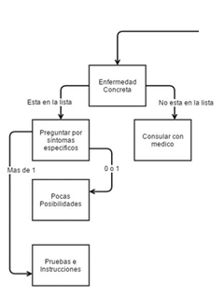

Se añade al esquema principal de la página 4 y se continúa con el desarrollo del sistema a la espera de próximas reuniones para la validación del mismo.

## Reunión 12

Esta reunión principalmente se centra en la comprobación de la tercera rama del sistema (enfermedad específica), el sistema parece adecuarse al comportamiento especificado por el experto, indica una ligera modificación para cuando él la enfermedad concreta no cumple con los requisitos normalmente el empieza a preguntar por los síntomas para descartar si entra en el margen de otra enfermedad por lo que el sistema en este caso iniciaría de nuevo en la rama de síntomas.

Con estos cambios en mente termina la reunión a la espera de la siguiente para comprobar el sistema

## Reunión 13

Durante la reunión se comprueba la última rama del sistema para ver si se adecua a lo que el experto hace y si funciona correctamente.

A falta de pulir algunos componentes estéticos el sistema parece funcionar correctamente siguiendo el razonamiento del experto.

Se termina la reunión preguntando que mensajes se consideran oportunos para las salidas del sistema, estos se añaden al sistema y se comprobaran en la siguiente sesión.

## Reunión 14

Se comprueban las salidas adecuadas del sistema, mensajes correctos y adecuados para cada situación, después de la comprobación se acuerda una siguiente cita para la prueba final del sistema al completo por parte del experto.

## Reunión 15

Con el sistema completo se procede a evaluar su funcionamiento, el experto por su parte propone una serie de problemas que se van añadiendo al sistema para ver si sus salidas son correctas.

Parece ser que todos los problemas propuestos se adecuan al conocimiento del experto, una vez terminado esto se deja al experto que pruebe el sistema como si de un usuario se tratase para que indique si considera necesario algunas modificaciones o mejoras.

La reunión termina con un par de mejoras menores sobre el sistema, como son algún mensaje más preciso para la entrada de datos.

## Reunión 16

Tras esta última reunión, el experto propone una mejora, ya que el normalmente cuando encuentra síntomas característicos expone que enfermedades pueden ser, además de esto cuando el paciente puede tener una enfermedad concreta se le dan una serie de recomendaciones para tener en cuenta, con estos últimos cambios se termina la comprobación y se dan por finalizadas las reuniones y por terminado el sistema.

|  |
| --- |
| Descripción del sistema |

A continuación se procederá a la descripción del sistema experto desarrollado, como es fácilmente separable en 3 ramas principales se explicaran de forma separada y en caso de necesitarlo se explicara cómo se comunican.

Inicialmente el sistema tiene una petición de nombre que usará para dar la bienvenida al menú principal, que será el siguiente:

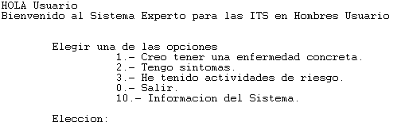

A partir de este Menú podemos acceder a diferentes secciones:

* Opción 1.- Para iniciar el sistema dándole una enfermedad concreta
* Opción 2.- Para iniciar el sistema indicando síntomas
* Opción 3.- Para iniciar el sistema indicando actividades de riesgo
* Opción 0.- Salir del sistema
* Opción 10.- Para mostrar la información general del sistema.

Una vez elegida una de las opciones (no tiene mayor relevancia como se hace el menú) se llama a la rama o modulo especifico de cada opción.

**OPCION 1.-**

Al iniciar esta opción, disponemos ya cargados en el sistema el conjunto de enfermedades y sus relaciones con los grupos de riesgo que pueden tenerlas así como sus síntomas característicos, todo esto sería el conocimiento del sistema.

Como entrada se le pide al usuario una enfermedad concreta, la cual se almacena como el hecho “enfLeida” en el que tendremos esta información disponible.

Lo siguiente seria comprobar si nuestro sistema puede ver si es o no una enfermedad abordable, en caso negativo el sistema muestra una salida como la puesta a continuación:

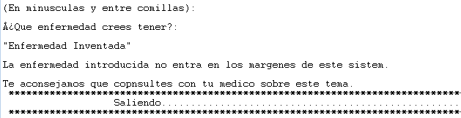

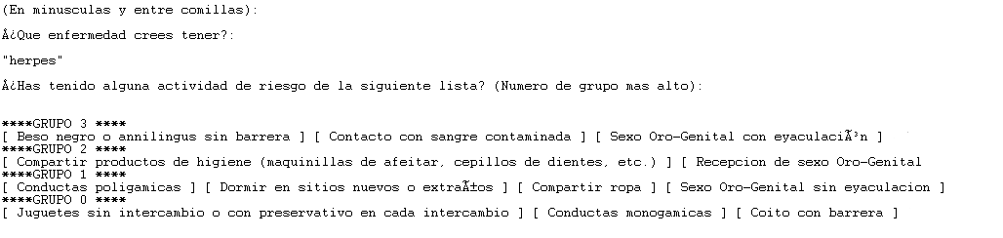En caso afirmativo el sistema continuará su labor, en este caso preguntando en que grupo de riesgo nos encontramos:

Esta información se guardará usando un hecho “grupo”, con esta información el sistema delibera si dar una salida concreta o redirigir hacia la rama 2 (pedir síntomas), esto se hace aplicando las reglas aportadas por el experto:

* Si sospecha tener una enfermedad y no entra dentro del grupo mínimo para ello, preguntar por los síntomas por si se tratará de otra enfermedad (comienza su función justo después de pedir el grupo de actividad de riesgo)
* En caso de si entrar en alguno de los grupos necesarios, se preguntará por los síntomas más característicos de la enfermedad, en caso de que tenga más de 1 síntoma se procederá a mandar pruebas.

Para realizar esto como se especificó anteriormente se usan las enfermedades, sus grupos y síntomas, que se tienen como hechos iniciales. Se ayuda además de un par de hechos para controlar la cantidad de síntomas que tiene el usuario “sintoma1” y “sintoma2” que se usaran cuando tenga 1 o 2 síntomas respectivamente.

**OPCION 2.-**

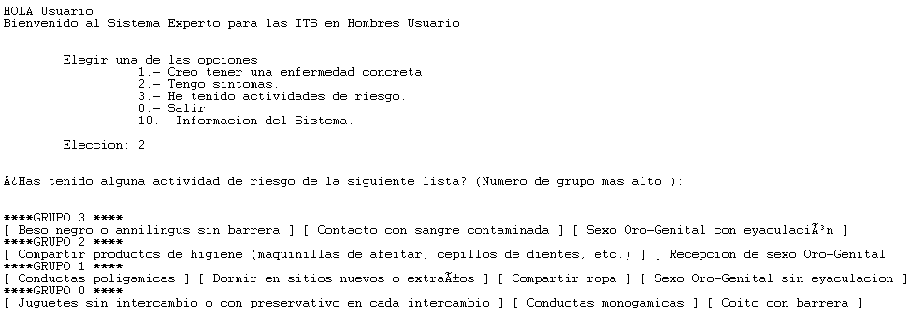Al iniciar esta opción, disponemos ya cargados en el sistema el conjunto de enfermedades y sus síntomas (también utilizado en otros lados) así que se comienza preguntando el grupo y se almacena en un hecho “grupo” como en la opción anterior:

Tras esto se pregunta por la esporadicidad de estas acciones y según las reglas dadas por el experto pueden darse las siguientes situaciones:

* Grupo 0.- Sin riesgo salir independientemente de la esporadicidad
* Grupo 1.- Esporádico riesgo casi nulo
* Grupo 2 y 3 .- Esporádico se comprueban los síntomas, si tiene alguno característico se mandan pruebas
* 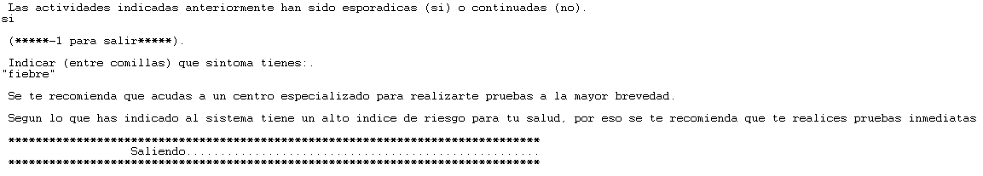Grupo 1,2 y 3.- No esporádico, mandar pruebas.

**OPCION 3.-**

Esta opción hace uso simplemente de los grupos de riesgo y unas reglas simples para ver qué hacer en cada uno de los casos, además de lo cual se usa la eporadicidad de estas actividades para dar una salida conforma a el conocimiento del experto:

* Grupo 0.- Sin riesgo salir independientemente de la esporadicidad
* Grupo 1.- Esporádico riesgo casi nulo
* Grupo 2 y 3 .- Esporádico se pregunta el periodo más lejano de actividad de riesgo y se programa una cita para un tiempo después (tiempos indicados más arriba en las entrevistas)
* 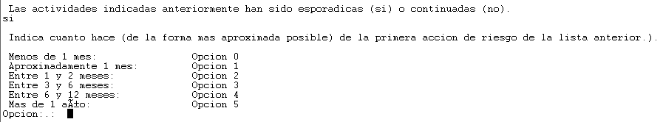Grupo 1,2 y 3.- No esporádico, mandar pruebas.

**VARIABLES, REGLAS Y CONOCIMIENTO DEL SISTEMA**

Para representar la información de enfermedades, síntomas y sus grupos de riesgo se usan dos plantillas:

* Riesgo.- Usaremos esta para dar los hechos iniciales de riesgos y sus grupos
* Enfermedad.- Esta será usada para definir las enfermedades y sus síntomas
* Enf.- Que se utilizará para definir los grupos de riesgo mínimos de cada enfermedad

A continuación haciendo uso de esto se incluye el conocimiento en el sistema definiendo los hechos iniciales.

Además de esto el sistema solo utiliza hechos básicos para ir ejecutándose.

Lista Inicial, templates y facts:

* deftemplate riesgo.- Usado para definir el formato de las actividades de riesgo
* deffacts listaRiesgos.- Actividades en sí mismas
* deftemplate enfermedad.- Usado para definir el formato de las enfermedades y sus tintomas
* deffacts listaEnfermedadesSintomas.- Enfermedades y sus síntomas.
* deftemplate enf.- Usado para definir en qué grupos de riesgo pueden contemplarse que enfermedades
* deffacts grupoeenf.- La lista de enfermedades y sus grupos
* deffacts suposicionesDefecto.- Hecho usado simplemente para preguntar el nombre al principio del sistema.

Reglas y conocimiento:

* defrule preguntaNombre.- Pregunta el nombre y lo almacena en el sistema, posteriormente arranca el menú principal
* defrule inicio.- Inicia el menú, el cual nos desplaza por el sistema
* defrule menu1.- Opción 1 del menú, indica las enfermedades soportadas y pregunta por una como entrada, posteriormente comprueba la enfermedad
  + defrule comprobarEnf comprobarEnf2.- Se usan para asegurarse de que la enfermedad incorporada es soportada por el sistema, después muestra los grupos de riesgo asociados
  + defrule gr** y mostrarListaRiesgos**.- Usadas con la finalidad de mostrar la lista de riesgos, y preguntar en cual nos ubicamos, tras lo cual se mira si es compatible el grupo y la enfermedad
  + defrule compruebaGrupo.- Si el grupo no coincide con la enfermedad, se redirige a la selección de síntomas del sistema.
  + defrule compruebaGrupo2.- Se asegura de que el grupo coincide con la enfermedad y llama a las reglas para preguntar por síntomas concretos (menú 2)
  + defrule sintomasEspecificos.- Pregunta por síntomas y almacena las respuestas, para en caso de tener 2 positivas redirigir a la salida especifica
  + defrule compruebaRespuesta(2 y 3 también).- Usadas para lo especificado en la regla anterior.
* defrule menu2.- Opción 2 del menú, indica los síntomas específicos, se usa como caso especial de la opción 1 del menú.
  + defrule gr** y mostrarListaRiesgos**.- Usadas con la finalidad de mostrar la lista de riesgos, y preguntar en cual nos ubicamos, tras lo cual se mira si es compatible el grupo y la enfermedad
  + defrule espoSintomas.- Pregunta por la esporadicidad de las actividades
  + defrule noEspoSin siEspoSin1 y siEspoSin23.- Usadas para dirigir al sistema conforme a lo expresado por el experto, ya que solo se continua en el caso de ser esporádicas en grupo 2 o 3
  + defrule preguntaSintomas.- Como su nombre indica pregunta por sintomas
  + defrule compruebasalida.- Comprueba si se ha introducido el valor de salida
  + defrule compruebaSintomas.- Va mirando si el síntoma coincide con alguna enfermedad
  + defrule calculaEnfermedadesPorSintomas.- Si algún síntoma entra en el margen de alguna enfermedad, se da de alta para usar el sistema de recomendaciones
  + defrule compruebaSintomas2.- En caso de que el síntoma no coincida, pregunta por mas
* defrule menu3.- Opción 3 del menú, indica los síntomas específicos, se usa como caso especial de la opción 1 del menú.
  + defrule gr** y mostrarListaRiesgos**.- Usadas con la finalidad de mostrar la lista de riesgos, y preguntar en cual nos ubicamos, tras lo cual se mira si es compatible el grupo y la enfermedad
  + defrule espoActividad.- Pregunta por la esporadicidad de las actividades
  + defrule noEspoAct siEspoAct1.- Usadas para dirigir al sistema conforme a lo expresado por el experto
  + defrule siEspoAct23.- Esta comprueba que estemos en grupo 2 o 3 y pregunta por el tiempo aproximado de las actividades
  + defrule periodo(x).- Mensajes para periodos de visita próximos
* defrule noRiesgoPorSintoma noRiesgoPorActividad.- Mensajes de salida sin riesgo, tanto por actividad como por síntomas
* defrule mensajeEnfermedad(X).- Mensajes y recomendaciones de cada una de las enfermedades
* defrule pocasPosiMen hacerPruebas hacerPruebas2.- Salidas estándar para expresar pocas posibilidades de tener ETS/ITS o recomendar pruebas inmediatas
* defrule salir.- Opción 0 del menú, usada como salida del sistema.
* defrule información.- Opcion 10 del menú, con información del sistema

|  |
| --- |
| Manual de uso |

Iniciar el sistema:

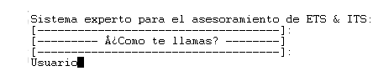

Al iniciar el sistema nos pedirá un nombre, tras lo cual nos presentará el menu:

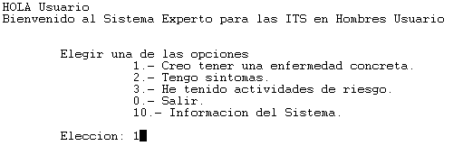

Opcion 1.-

Se nos pedirá una enfermedad específica, solo hay que seguir las instrucciones para meterla, si existe el sistema continuará pidiendo datos, si no, mostrará un mensaje como el de a continuación:

En caso afirmativo el sistema continuará su labor, en este caso preguntando en que grupo de riesgo nos encontramos:

A partir de esto el sistema nos guiará durante el proceso, ya sea con salidas (en texto, con recomendaciones) o con peticiones que deberemos insertar por teclado, como por ejemplo preguntar por los síntomas que tenemos:

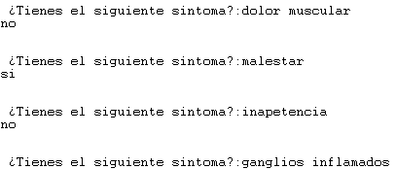

Opcion2.-

Al iniciar esta opción comienza preguntando el grupo de riesgo en el que nos encontramos como en la opción anterior:

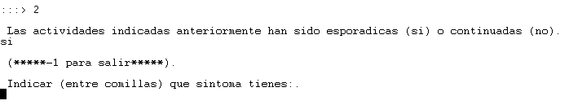Tras esto, el sistema preguntará si las actividades son o no esporádicas y en caso de necesitarlo que síntomas se tienen, dando salidas cuando lo encuentre oportuno (si no se tienen más síntomas se debe dar como entrada -1), en caso de que coincida con los parámetros de alguna enfermedad nos dará una serie de recomendaciones para no empeorarla y evitar contagios.

Opción3.-

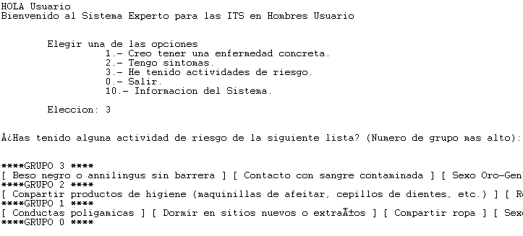Esta opción es similar a la anterior al menos inicialmente, se piden los mismos datos de grupo de riesgo y si son o no esporádicos.

Tras esto y en caso de necesitarlo, nos preguntará la fecha más alejada en el tiempo (que más tiempo hace) de cualquiera de las actividades de riesgo, dando una salida cuando llegue a una conclusión.

Opción0.-

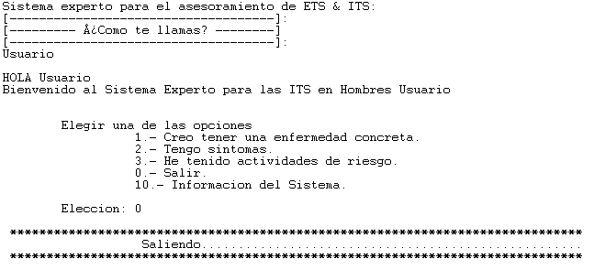Simplemente es una opción que nos permite salir del sistema

Opcion10.-

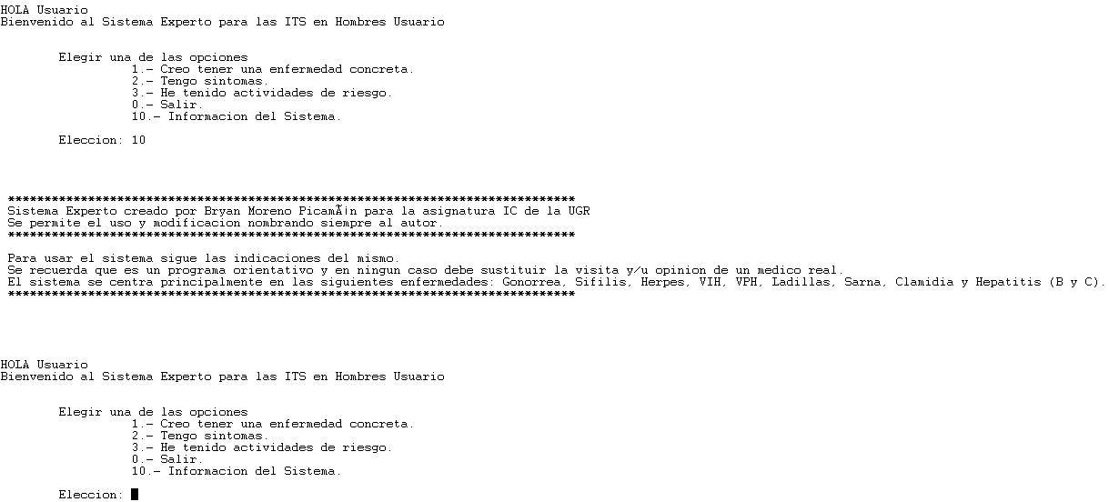Esta opción muestra información general del sistema y nos devuelve al menú principal para continuar con la ejecución del mismo.

|  |
| --- |
| Glosario |

|  |  |
| --- | --- |
| Acciones de riesgo | Conjunto de acciones que se consideran peligrosas o que pueden propiciar el contagio de una o varias ETS/ITS |
| Annilingus | Sexo oro-rectal |
| Anti fúngicos | Soluciones normalmente cremas para matar hongos |
| Antivirales | Solución normalmente inyectable usada para combatir virus |
| Barrera | Normalmente preservativo femenino o masculino |
| Calentura | Una forma de llamar a las ampollas o ulceras |
| CD4 | Marcadores que se ven afectados por el VIH |
| Comezón | Picor |
| Compartimentación | Forma de división en la que las partes se ven separadas unas de otras |
| Cultivo | Proceso por el cual se examinan muestras y se comprueba si tienen o no elementos extraños o malignos |
| Cutánea | De la piel |
| Deprimido | Que funciona con una fuerza inferior a la que debería |
| Descartar | Desechar |
| Eliminación Quirurgica | Operación para eliminarlo |
| ELISA | Prueba para en análisis de linfocitos |
| Enfermedad | En este sistema se refiere a una ITS/ETS |
| Esporadicidad | Si se realiza o no de forma continuada |
| Esquema | Representación grafica |
| ETS | Enfermedad de Transmisión Sexual |
| Faringitis gonocócica | Dolor de garganta |
| Ganglios linfáticos | Unas estructuras nodulares que forman parte del sistema linfático y forman agrupaciones en forma de racimos. |
| Gonococo | Bacteria de la gonorrea |
| Grupos | Forma de división de las actividades de riesgo según su gravedad |
| Hep | Hepatitis |
| Inapetencia | Sin ganas de ingerir alimentos |
| Incubacion | Tiempo que tarda una enfermedad en mostrar uno o varios síntomas |
| Indisposicion | Malestar general |
| ITS | Infección de Transmisión Sexual |
| Monogamicas | Con una persona |
| Neurosífilis | Trastornos consecuencia de la sífilis que afecta al sistema nervioso central |
| Poligamicas | Con más de una persona |
| Rama | Forma de organizar el sistema dependiendo de la entrada del usuario |
| Reglas | Directivas Definidas por el experto para el funcionamiento del sistema |
| Relaciones | Normalmente referido a conductas sexuales |
| Reunión | Espacio de tiempo en el que Ingeniero del Conocimiento se reúne con el Experto para hablar del sistema |
| SE | Sistema Experto |
| Secreción | Expulsión de un fluido extraño |
| Síntoma | Conjunto de alteraciones corporales o psíquicas que pueden ser consecuencia de una ETS/ITS |
| Sistema | Conjunto de elementos que forman el Sistema Experto |
| Tinción de Gram | Examinar una muestra de tejido o secreción bajo un microscopio |
| Trachomatis | Bacteria de la clamidia |
| Treponema Palidum | Bacteria de la sífilis |
| TRUST | Prueba sérica con toluidina |
| Uretra | Conducto de pene que transporta la orina fuera del cuerpo (u otros fluidos) |
| Validación | Ver si el sistema funciona |
| Verificación | Comprobar si el sistema hace lo que debe |
| VHS | Herpes |
| Viable | Si puede llevarse a cabo |
| VPH | Virus del Papiloma Humano |
| Western blot | Prueba para en análisis de linfocitos |